**ＳＶＰ東京　2025年 第21回　投資・協働先募集「応募フォーム」**

応募時の留意事項

　応募〆切　：　　**2025年3月31日（月）　23時59分　必着**

　　　　　　　　応募書類の送付先／問合せ先： [svpt.inquiry@svptokyo.org](mailto:svpt.inquiry@svptokyo.org)

　※上記の締切に間に合わない場合、選考の対象とは致しません。余裕をもってご応募ください。

**※書類提出後、2~3日以内に必ず受領のご連絡をいたしますので、連絡がない場合、再度ご連絡ください。**

**（毎年、送付したはずなのに届いていない、というケースが発生しています）**

1) 各項目に**赤字**で記載されている説明文を参考に、貴団体や事業内容を自由にPRしてください。

2) 可能な限り、「5W1H」を明確に、具体的に書くようにしてください。

3) フォントサイズは、10ポイント以上を目安としてください。

4) 各項目の記入スペースは、適宜調整いただいてかまいませんが、ページは増やさないようにお願いします。

**※赤字にて記載されている記入例・説明文は、提出時には削除してください。**

**基本情報１／２**

|  |  |  |  |  |
| --- | --- | --- | --- | --- |
| 団体名 |  | | | |
| 事業内容  （50文字以内） |  | | | |
| 代表者名 |  | | | |
| 団体連絡先 | 住所 | 〒 | | |
| TEL |  | Email |  |
| URL |  | | |
| SNS等 |  | | |
| 団体の形態 | NPO法人　・　株式会社　・　一般社団法人　・　任意団体 ・　その他 (　　　　　　　) | | | |
| 主な活動地域 |  | | | |
| 活動の歴史/沿革 | *XXXX年X月：○○○をきっかけに、事業構想に至る*  *XXXX年X月：法人設立、○人にて事業を開始*  *XXXX年X月：○○事業の中心メンバーとなる（氏名）が事業に参画*  *XXXX年X月：○○事業を正式にサービスイン、初年度利用者はXXX人*  *XXXX年X月：○○事業を休止、○○事業への集中を決定*  *2023年3月X日現在、○○事業および○○事業を、東京中心に、神奈川、大阪の一部で展開中。年間顧客数はXXXX人（最新年度実績）*  *等、事業への着想や法人設立の他、法人格変更、中核メンバーの参画・離脱、事業の開始・撤退等といった重要なイベントを簡潔に記載ください。*  *（※書ききれない場合は、重要なイベントに絞って記載ください）* | | | |
| スタッフ数 | 専任 人  兼任 人  パートタイム 人 | | インターン 人  ボランティア 人  その他 人 | |

**基本情報２／２**

|  |  |  |  |  |  |  |  |  |  |  |  |  |  |  |  |  |  |  |  |  |  |  |  |  |  |  |  |  |  |  |  |  |  |  |  |  |  |  |  |  |  |  |  |  |  |  |  |  |  |  |  |  |  |  |  |  |  |  |  |  |  |  |  |  |  |  |  |  |  |  |  |  |  |  |  |  |  |  |  |  |  |  |  |
| --- | --- | --- | --- | --- | --- | --- | --- | --- | --- | --- | --- | --- | --- | --- | --- | --- | --- | --- | --- | --- | --- | --- | --- | --- | --- | --- | --- | --- | --- | --- | --- | --- | --- | --- | --- | --- | --- | --- | --- | --- | --- | --- | --- | --- | --- | --- | --- | --- | --- | --- | --- | --- | --- | --- | --- | --- | --- | --- | --- | --- | --- | --- | --- | --- | --- | --- | --- | --- | --- | --- | --- | --- | --- | --- | --- | --- | --- | --- | --- | --- | --- | --- | --- |
| 財務状況 | ＊財務状況について、直近２期の実績（１円単位）および今期計画（又は着地見込）を簡潔に記載ください。下記ではNPO法人等を考慮し寄付金等の項目を設けていますが、**法人形態等に応じて、項目は適宜修正してください**。  ※まだ決算が固まっていない期がある場合、又は今期が事業開始初年度の場合は、その期を「今期計画」として記入してください。   |  |  |  |  |  | | --- | --- | --- | --- | --- | |  |  | 前々期実績 | 前期実績 | 今期計画 | | （単位：円） | | 年　　月期 | 年　　月期 | 年　　月期 | | 収入 |  | 1,000,000 | 3,100,000 | 5,500,000 | |  | 会費収入 | 500,000 | 1,500,000 | 2,000,000 | |  | 寄付金収入 | 150,000 | 300,000 | 500,000 | |  | 自主事業収入 | 120,000 | 300,000 | 300,000 | |  | 助成金・補助金 | 200,000 | 1,000,000 | 1,500,000 | |  | 受託事業収入 | 0 | 0 | 0 | |  | 借入金収入 | 0 | 0 | 1,000,000 | |  | その他 | 30,000 | 0 | 200,000 | | 支出 |  | 1,000,000 | 3,100,000 | 5,000,000 | |  | 人件費 | 400,000 | 900,000 | 1,300,000 | | 家賃 | 60,000 | 60,000 | 100,000 | | 借入金返済 | 40,000 | 40,000 | 100,000 | | その他 | 500,000 | 2,100,000 | 3,500,000 | | **収支** |  | 0 | 0 | 500,000 | | 資本金（※企業の場合） | | 1,000,000 | 1,000,000 | 1,000,000 | |
| 現在ほかに獲得している助成金/支援プログラム（予定／応募中、含む） | *・XXXX年X月より現在：○○県起業家支援事業により、会計等の起業支援を受ける*  *・XXXX年X月～XXXX年X月：○○財団○○プログラムにて、XXX万円の助成金*  *・XXXX年X月～XXXX年X月：○○大学○○記念事業にて、XX万円の奨励金*  *・XXXX年X月～XXXX年X月：○○市より、○○社会起業コンクールで入選*  *・XXXX年X月：○○省○○助成事業への採択決定*  *期間・名称・サポート内容・金額等のポイントを簡潔に記載ください。* |
| いま現在、団体として抱えている課題 | 団体として取り組まなくてはならないと感じている課題を**上位3つまで選択**し、カッコ内に**順位を記入**下さい。  （　）事業戦略策定（ミッション・ビジョン策定、事業計画策定 等）  （　）ファンドレイジング（寄付・グラントの戦略策定・実行支援、会員制度設計 等）  （　）財務・会計（会計プロセスの改善提案、資本政策、予算/KPI策定 等）  （　）組織設計・開発（法人格の取得、組織ルール整備 等）  （　）広報（プレスリリースやメディア対応、政策提言 等）  （　）プロジェクトベースの実行支援（コミュニティづくり、イベント実施、顧客インタビュー実施 等）  （　）その他１（具体的に：　　　　　　　　　　　　 　）  （　）その他２（具体的に：　　　　　　　　　　　　　　　　　　　　） |

1. 貴団体のミッション・ビジョン・解決したい社会課題

以下の項目について最大３〜4行程度を目安に記載してください。

|  |
| --- |
| 【解決したい社会課題】 |
|  |
| 【ミッション／ビジョン】（目指す社会の姿、およびその社会の実現に向けた貴団体の使命） |
|  |
| 【2年後（協働終了時）までに団体としてどうなっていたいか、社会がどう変わっていて欲しいか】 |
|  |
| 【貴団体のその活動によって、もっとも恩恵を受ける受益者はどのような人たちでしょうか】 |
|  |
| 【最終的に、貴団体の活動を通じて社会課題がどのように解決へ向かっていくか／ゴール】 |
|  |

２. 代表者／団体の思い・原体験

|  |
| --- |
| * 貴団体が解決したい社会課題に対する代表者／団体の思い・貴団体の代表が経験された原体験をお聞かせ下さい。   + 何故、その社会課題に取り組もうと思ったのか?   + 代表者／貴団体だからこそ遂行・実行できるものはなにか?   + また、その推進力の元となる思い・経験はどのようなものでしょうか?   + 社会課題の解決の為に、代表者・団体はどのような努力・取組を為されてきましたか?   **（提出時は赤字の説明文は削除してください）** |

*※ページを増やさないようにお願いします*

３．事業内容・ビジネスモデル

以下の項目について本ページにまとめてください。（余白に図を記載いただいても構いませんが、ページを増やすことはご遠慮ください）

（**提出時は赤字の説明文は削除してください**）

【事業内容・ビジネスモデル】

* + 図などを用いて説明してください（収益事業に特化している必要はありません）
  + その事業を継続させるために必要な資金源（売上・寄付金等）の継続性に関して、貴団体の強み・工夫のポイントがあれば記載してください
  + 特に貴団体にとっての顧客（価値を提供する相手）とは、どのような状況にいる誰であるのかを明確に記載してください

【成果指標・基準】

* 貴事業の成長・成功を判断するうえで、鍵となる成果指標や基準
  + 最終的に、誰にどのようなインパクトを与えるのか、そのインパクトはどのように確認する事が出来るのか

【貴団体のユニークなポイント】

* + 貴団体が取り組む課題に対して、他団体と比較してユニークである点
  + 貴団体と類似する団体が存在しない場合、なぜ存在しないかについて、貴団体の強みや特徴の観点から記載してください。
* 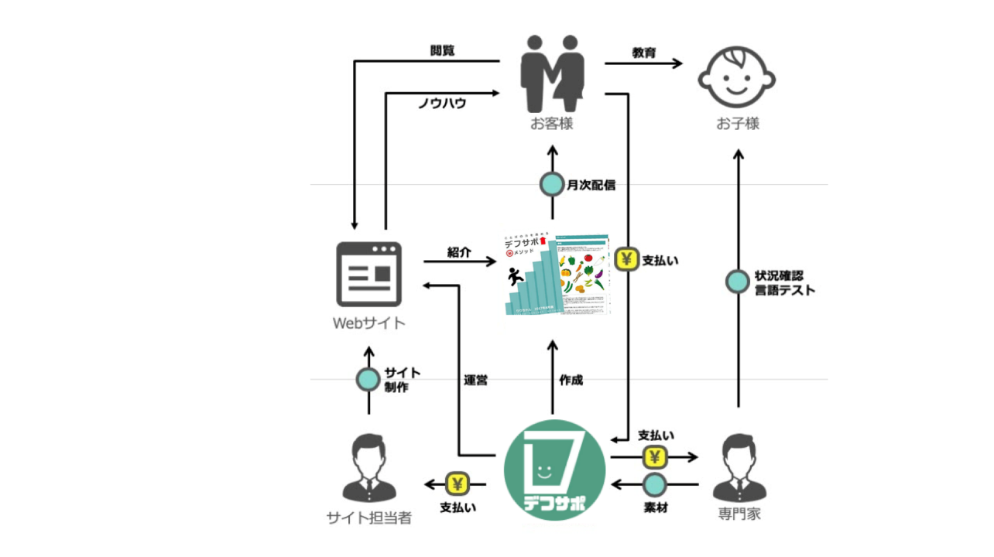参考：株式会社デフサポのビジネスモデル（転載禁止）

別紙：セオリー・オブ・チェンジ（変化の法則）

* 貴団体の「Theory of Change（TOC）」を別紙の記入例を参照しながら、A4用紙１枚に描いてください。必ずしも記入例のような書き方である必要はありませんが、
  + 貴団体が解決したい問題の構造
  + 解決していくためのアプローチ

上記2点について、明確に表現していただけるようお願いします。

　※セオリー・オブ・チェンジ記入例のURLはこちら  
 <https://x.gd/8a4XK>

任意提出：代表メッセージ動画

* 貴団体の活動内容がわかる動画を応募書類と同じメールに添付して送付してください。ご提出は任意です。
  + 3分以内の動画で貴団体の活動内容と代表の言葉をお伝えください。
  + 取り組まれている社会課題や、貴団体の活動の様子や代表者の熱意、団体ならではの魅力を表現してください。
  + できるだけ代表の方が話されている部分を含めてください。